NOTA DE CAMPO No ___ (inserir o número da nota de campo)
- Notas de campo individuais devem ser utilizadas em cada aula observada, seja esta simples ou dupla. Assim, se você, estagiário, assistir 3 aulas no mesmo dia, mesmo que sejam aulas exatamente iguais, você deverá utilizar 1 nota de campo para cada aula. No caso de aulas exatamente iguais, você deverá utilizar focos diferentes para observar cada uma das aulas.

- Disciplina do estágio: Estágio em MEQ2
- Data:___/___ / 2026
- Horário de início: ____h:___min
- Horário de término: ____h:___min
- Nome do(a) estagiário(a): _______________________________________
- Nome do(a) Professor(a) de Química da Educação Básica: ______________
_________________________________________________
- Conteúdos de Química (ou outros) trabalhados:_______________________
________________________________________________________________

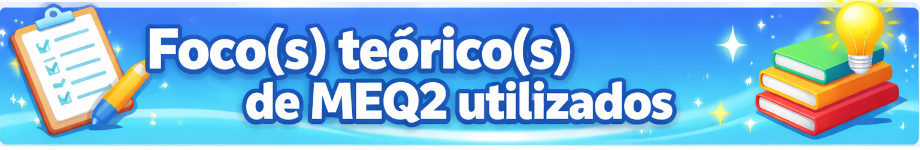
Assinale apenas 1 ou, no máximo, 2 focos para cada nota de campo relacionada a uma aula observada. Lembrando que 4 focos teóricos diferentes precisam ser utilizados no conjunto das notas de campo, sendo obrigatório o uso do FOCO ESPECÍFICO EM ALGUMA NOTA DE CAMPO, pois é com ele que as análises e propostas no relatório de estágio deverão ser construídas):
( ) Foco Amplo 01 (Avaliação da aprendizagem) relativo à aula 2 da disciplina de MEQ2 (link para a aula 2)
( ) Foco Amplo 02 (A perspectiva comportamental na aprendizagem da Química) relativo à aula 10 da disciplina de MEQ2 (link para a aula 10)
( ) Foco Amplo 03 (A perspectiva cognitiva da aprendizagem da Química) relativo à aula 12 da disciplina de MEQ2 (link para a aula 12)
( ) Foco Amplo 04 (A linguagem e a aprendizagem da Química) relativo à aula 15 da disciplina de MEQ2 (link para a aula 15)
( ) FOCO ESPECÍFICO (definido para cada estagiário pelo docente da disciplina. Consultar site da disciplina (https://www.atividades-academicas.org/2026-emeq2-home)




